Rekomendacija dėl valstybės tarnautojų mokymo duomenų kaupimo
Valstybės tarnautojų registre
Vadovaujantis Valstybės tarnybos įstatymu valstybės tarnautojų mokymą valstybės ir savivaldybių institucijose ir įstaigose organizuoja ir už jį atsako valstybės tarnautojus į pareigas priimantys asmenys, o valstybės tarnautojų mokymo organizavimo tvarką nustato Vyriausybė.
Valstybės tarnautojų mokymas valstybės ir savivaldybių institucijose ir įstaigose organizuojamas pagal 2012 m. gruodžio 28 d. Vyriausybės nutarimo Nr. 1575 „Dėl Valstybės tarnautojų mokymo organizavimo tvarkos aprašo patvirtinimo“ nuostatas.
Valstybės ir savivaldybių institucijos ir įstaigos ir valstybės tarnautojai į Valstybės tarnautojų registrą nustatyta tvarka ir terminais turi pateikti šiuos duomenis susijusius su valstybės tarnautojų mokymo organizavimu:
- metinį valstybės tarnautojų mokymo planą;
- kasmetinę valstybės tarnautojų mokymo ataskaitą;
- duomenis apie konkrečius valstybės tarnautojų mokymo renginius;
- klausimynus apie išklausytų mokymų kokybę.
PLANAI
Įstaigose rengiamas einamųjų metų valstybės tarnautojų mokymo planas, kuriame pateikiami duomenys apie įstaigos valstybės tarnautojų, dalyvausiančių mokymuose, skaičių pagal atskiras mokymo rūšis ir lėšas, kurios bus skiriamos valstybės tarnautojų mokymui.
Suderintas su įstaigos vadovu mokymo planas kasmet iki kovo 10 d. pateikiamas Valstybės tarnybos departamentui per Valstybės tarnybos valdymo informacinę sistemą (VATIS).
Valstybės tarnybos departamentas analizuoja įstaigų pateiktus mokymo planus ir vertina jų atitiktį Strategijos nuostatoms. Nustatęs mokymo planų ir Strategijos nuostatų neatitikčių, apie tai kasmet iki kovo 24 d. per VATIS praneša įstaigoms. Įstaigos, kurioms pranešta apie neatitiktis, patikslintus mokymo planus per VATIS pateikia Valstybės tarnybos departamentui iki einamųjų metų balandžio 10 dienos.

ATASKAITOS
Įstaigos kasmet iki vasario 1 d. Valstybės tarnybos departamentui per VATIS teikia valstybės tarnautojų mokymo ataskaitą už praėjusius metus. Ataskaitoje pateikiami duomenys apie įstaigos valstybės tarnautojų skaičių ir mokymuose pagal atskiras mokymo rūšis dalyvavusių valstybės tarnautojų skaičių, mokymui skirtas lėšas ir Lietuvos Respublikos valstybės biudžeto ir savivaldybių biudžetų lėšų, skirtų valstybės tarnautojų mokymui, dalį procentais, palyginti su įstaigos valstybės tarnautojų darbo užmokesčiui nustatytais asignavimais.

PAŽYMĖJIMAI
Valstybės tarnautojams, išklausiusiems atitinkamą mokymo programą arba atskirus jos modulius, asmenys, teikiantys mokymo paslaugas, išduoda tai patvirtinantį dokumentą – pažymėjimą. Pažymėjimai po mokymų nedelsiant pateikiami įstaigos personalo administravimo tarnybai.
Pažymėjimo duomenis personalo administravimo tarnyba per 5 darbo dienas po mokymų pabaigos įrašo į Valstybės tarnautojų registrą (užpildo kvalifikacijos tobulinimo kortelę).
Pažymėjimo duomenys yra reikalingi tiek pildant įstaigos valstybės tarnautojų metinę mokymo ataskaitą (duomenys iš kvalifikacijos tobulinimo kortelių automatiškai perkeliami į ataskaitą), tiek automatiškai siunčiant valstybės tarnautojams mokymo kokybės apklausos anketas.

Kvalifikacijos tobulinimo kortelės pildymas:
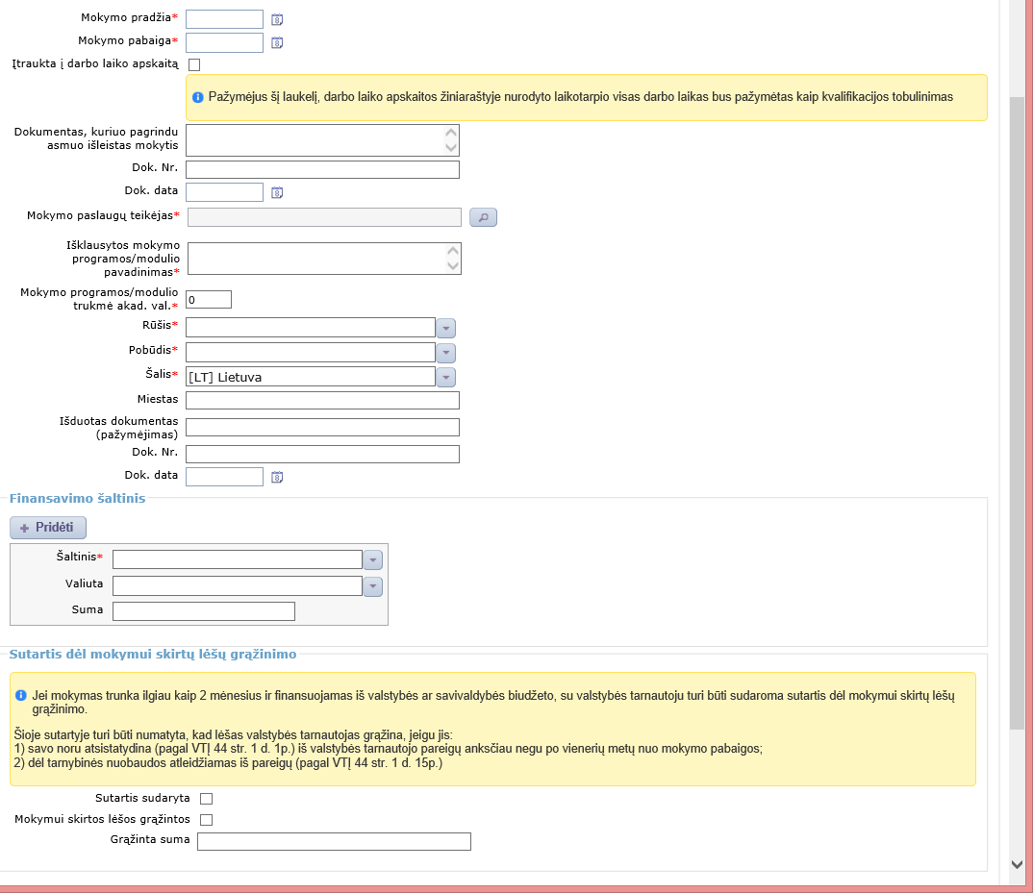
Kvalifikacijos tobulinimo kortelė pildoma visais mokymų, nustatytų Valstybės tarnybos įstatyme, atvejais, nepriklausomai nuo jų formos (kursai, seminarai ir pan.) būdo (kontaktinis, nuotolinis ar kt.) ar trukmės (iki 8 akad. val. ir virš 8 akad. val.).
- Mokymo pradžia ir pabaiga – nurodomos mokymo pradžios ir pabaigos datos (pabaigos data tai data, kuomet yra išklausyta visa mokymo programa). Jeigu valstybės tarnautojų mokymas vykdomas su pertrūkiais (pvz. 36 akad. val. įvadinio mokymo programą mokosi du mėnesius, kartą per savaitę), nežymimas laukelis „Įtraukta į darbo laiko apskaitą“.
- Dokumentas, kurio pagrindu asmuo išleistas mokytis, jo Nr. ir data – dažniausiai įstaigos vadovo įsakymas dėl siuntimo tobulinti kvalifikaciją, šio įsakymo Nr. ir jo data (laukeliai neprivalomi).
- Mokymo paslaugų teikėjas – valstybės tarnautojų kvalifikacijos tobulinimo įstaiga pasirenkama iš čia pateikiamo nustatyta tvarka patvirtinto šių įstaigų sąrašo. Jeigu valstybės tarnautojas kvalifikaciją tobulinimo užsienyje, pasirenkama pozicija „Nepatvirtintas mokymo paslaugų teikėjas“.
PASTABA:
Kvalifikacijos tobulinimo kortelė nepildoma, jei valstybės tarnautojas siunčiamas dalyvauti konferencijoje (LR terminų bankas: konferencija – valstybių, organizacijų, įstaigų atstovų susirinkimas, pasitarimas arba kelių skirtingose vietose esančių asmenų susirinkimas bendrą susidomėjimą turintiems klausimams aptarti ir konsultuotis).
Pagal Valstybės tarnybos įstatymo 48⁽¹⁾ str. 1 d. Valstybės ir savivaldybių institucijose ir įstaigose personalą valdo šių institucijų ir įstaigų vadovai arba įstatymų nustatytais atvejais valstybės ar savivaldybių institucijų ar įstaigų vadovų įgalioti asmenys (toliau – įstaigos vadovas). Atsižvelgiant į tai, darytina išvada, kad įstaigos vadovas gali priimti sprendimą pavesti įstaigos valstybės tarnautojams dalyvauti konferencijose, susirinkimuose ir pan.
Valstybės tarnautojų mokymo formos gali būti įvairios, tačiau pagal Valstybės tarnybos įstatymo nuostatas mokymu galima laikyti tik tuos mokymo renginius, kuriuos organizuoja asmenys įrašyti į asmenų, teikiančių mokymo paslaugas valstybės tarnautojams, sąrašą, pagal Vyriausybės nustatyta tvarka patvirtintas mokymo programas, po mokymo renginio valstybės tarnautojams išduodant tai patvirtinantį dokumentą.
Atsižvelgiant į tai, valstybės tarnautojai ketinantys dalyvauti konferencijoje, kurios rengėjas nėra įrašytas į valstybės tarnautojų kvalifikacijos tobulinimo įstaigų sąrašą, įstaigos vadovo siuntimu vykdyti tarnybinio pavedimo ar atlikti darbo funkcijų jie turėtų būti komandiruojami į konferenciją vadovaujantis 2004 m. balandžio 29 d. Vyriausybės nutarimu Nr. 526 „Dėl tarnybinių komandiruočių išlaidų apmokėjimo biudžetinėse įstaigose taisyklių patvirtinimo“, o konferencijos dalyvio mokestis turėtų būti apmokėtas iš Lietuvos Respublikos valstybės ir savivaldybių biudžetų pajamų ir išlaidų klasifikacijos, patvirtintos finansų ministro 2003 m. liepos 3 d. įsakymu Nr. 1K-184, 2.2.1.1.1.30 straipsnio „Kitos paslaugos“.
- Išklausytos mokymo programos/modulio pavadinimas – įrašomas pažymėjime nurodytas mokymo programos pavadinimas. Jei valstybės tarnautojas išklausė ne visą mokymo programą, o tik atskirą jos dalį (mokymo modulį), nurodoma kokios mokymo programos, koks mokymo modulis yra išklausytas. Jeigu valstybės tarnautojas mokosi pagal mokymo programą, kurią sudaro keli mokymo moduliai (pvz. įvadinė mokymo programa), kvalifikacijos tobulinimo kortelė pildoma tik tuomet, kai išklausoma visa mokymo programa, o ne atskiri jos moduliai.
- Rūšis – iš klasifikatoriaus renkamės atitinkamą mokymo rūšį. Jeigu mokymas negali būti priskiriamas jokiai konkrečiai nurodytai rūšiai, renkamasi rūšis „(27) Valstybės tarnautojų specialiųjų ir profesinių gebėjimų, reikalingų konkrečioms, pareigybės aprašyme nustatytoms, funkcijoms vykdyti, tobulinimas“. Čia turėtų būti priskiriamos ir kompiuterinio raštingumo, ir kalbų, ir psichologinės, ir specifinės mokymo programos.
- Pobūdis – pobūdis „įvadinis mokymas“ renkamasis tik tuomet, kai valstybės tarnautojai mokosi pagal Valstybės tarnybos departamento direktoriaus patvirtintas Įvadinio mokymo programas (ĮMP), kurių trukmė ne mažiau nei 36 akad. val. Pobūdis „kvalifikacijos tobulinimas“ pasirenkamas visais kitais atvejais (išskyrus „stažuotė užsienyje“), net ir tuomet, kai valstybės tarnautojai mokosi pagal bendrąją 18-20 kategorijų valstybės tarnautojų mokymo programą (OLYMP).
- Finansavimo šaltinis – nurodomi faktiniai duomenys. Jeigu mokymai buvo organizuoti nemokamai, arba įstaigos darbuotojai dalyvavo kitos įstaigos organizuojamuose mokymuose ES struktūrinės paramos lėšomis, šaltinį nurodyti privalu, tačiau langelyje „Suma“ nerašome nieko (nulis taip pat nerašomas).

MOKYMO KOKYBĖS KLAUSIMYNAI

Valstybės tarnautojus į pareigas priimantys asmenys įstaigose užtikrina, kad visi įstaigos valstybės tarnautojai pasibaigus mokymui VATIS Savitarnos posistemėje užpildytų klausimynus apie mokymo kokybę.
Pasibaigus mokymui ir personalo administravimo tarnybai, įrašius pažymėjimo duomenis į VATIS, valstybės tarnautojams elektroniniu paštu atsiunčiama nuoroda į klausimyną apie mokymo kokybę. Valstybės tarnautojai privalo jį užpildyti per 5 darbo dienas nuo elektroninio pranešimo apie jo pateikimą VATIS Savitarnos posistemėje gavimo.

Klausimyno pildymas
1 žingsnis –VATIS Savitarnos posistemėje atsidarome skiltį „Mokymo kokybės ir efektyvumo vertinimas“:
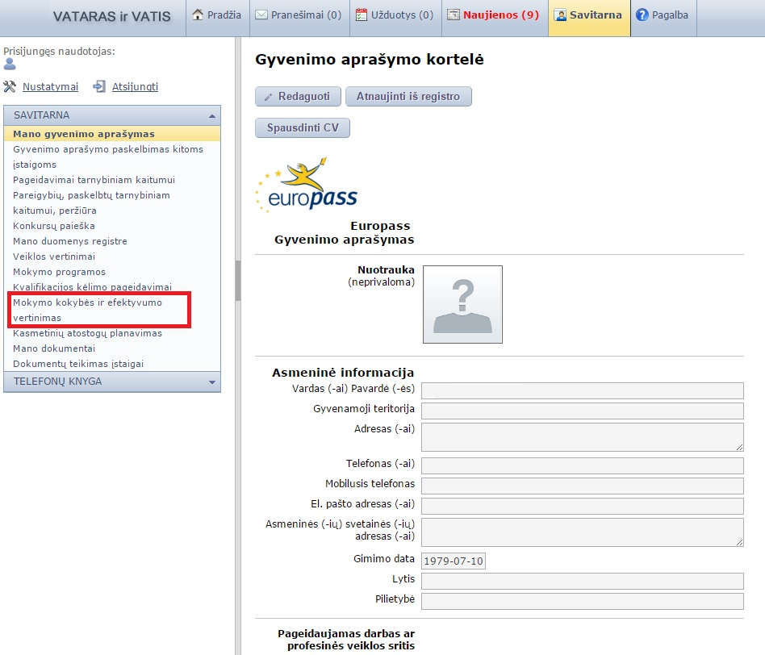
2 žingsnis – Mokymo kokybės ir efektyvumo vertinimo lentelės skiltyje „Mokymo kokybė anketa“ spustelim aktyvią nuorodą „Užpildyti“:
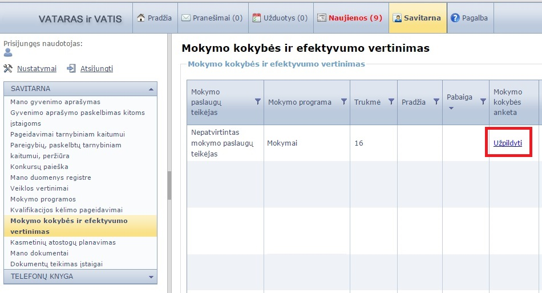
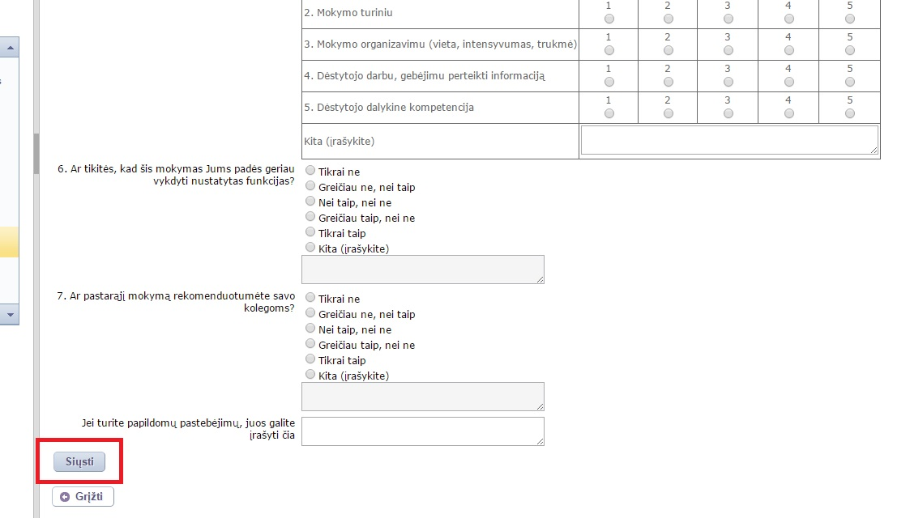
3 žingsnis – Užpildome Mokymo kokybės vertinimo klausimyną ir spaudžiame klavišą „Siųsti“:

_______

